Главная профилактика – в борьбе с вредными привычками это атмосфера любви в семье.
Если в семье хорошо, есть понимание, есть гармония, налажен диалог, то внешние влияния не будут достигать сердца ребёнка, он не будет искать суррогатную любовь на стороне.

Ребёнку должна быть предоставлена положительная альтернатива. Необходимо серьезное внимание со стороны родителей, а не откуп от детей материальными благами. Если в семье всё хорошо, к влиянию среды у ребёнка сложится иммунитет. Получив должное воспитание, подросток сам не захочет связываться с дурной компанией, ему не будет это интересно.

Будьте внимательны к своему ребенку.



Подготовила: фельдшер-валеолог Н.И.Юреня Тираж 250 экз.

МИНИСТЕРСТВО ЗДРАВООХРАНЕНИЯ РЕСПУБЛИКИ БЕЛАРУСЬ ГОСУДАРСТВЕННОЕ УЧРЕЖДЕНИЕ «ДЯТЛОВСКИЙ РАЙОННЫЙ ЦЕНТР ГИГИЕНЫ И ЭПИДЕМИОЛОГИИ»

КАК УБЕРЕЧЬ ПОДРОСТКА ОТ ВРЕДНЫХ ПРИВЫЧЕК?
(СОВЕТЫ РОДИТЕЛЯМ)
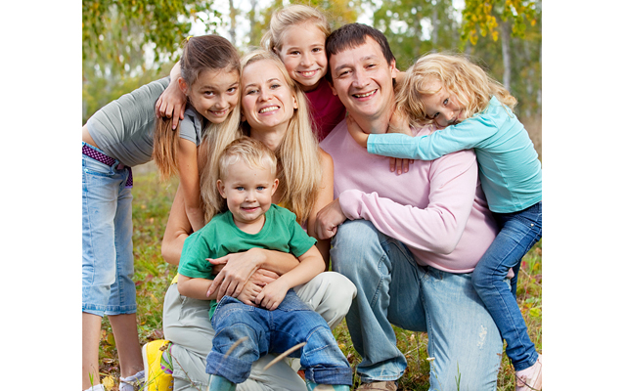

2015

Казалось бы, все внимание ребенку — покупки, поездки, различные кружки … тогда откуда грубость, небрежность, плохие привычки? На самом деле, все гораздо проще — родители не смотрят на свое поведение глазами ребенка, а надо бы. Ведь как ни крути — дети не только наше продолжение, но и во многом, отражение нас.
Подростковый возраст - является самым опасным в плане формирования зависимостей из-за гормональных отклонений. Применение психоактивных веществ становится способом самоутверждения. Когда подросток попадает в группу сверстников, для него важно, чтобы его приняли, оценили, важно мнение этих людей, и ребёнок начинает поддаваться этому мнению, нередко идти у товарищей на поводу, что может привести к формированию зависимости: употреблению алкоголя, курения.
Воспитание, личный пример и наследственная отягощенность – это основные факторы, которые влияют на формирование зависимостей, а уже потом средовые, потому что сначала ребёнок выходит из семьи, и уже в зависимости от приобретенных в семье установок происходит его становление в обществе.
Если в семье нет трех главных компонентов – любви, внимания и поддержки – то возникает стремление найти это «на стороне».

Родителям следует помнить:
1) В 90% в "курящей" семье ребенок будет тоже курить

2) В семьях, где во взрослом застолье с алкоголем принимают участие несовершеннолетние дети, они в последствии это будут применять в своей семье и тоже при детях.

3) В той семье, где не уважают старших по возрасту, грубость будет в порядке вещей.

4) Безответственные родители не могут требовать ответственности от своих детей, — какой пример подали, такой и результат.

5) В семье, где родители ведут аморальный образ жизни, ребенку прививается автоматически негативное поведение и только 10-15% вырываются из порочного круга.

Чтобы предотвратить многие проблемы, следуйте рекомендациям:
Не бойтесь разговоров со своими детьми о главном и важном для них.
Не избегайте откровенных вопросов детей.
Не отталкивайте ребенка, если беду него проблемы, а окажите помощь в решении трудного вопроса. Ребенок должен чувствовать, что его любят любым: и не за что-то, а просто за то, что он есть.
Не ругайте ребенка при посторонних — это может унизить его достоинство.
- Знайте меру в наказании, чтобы ребенок не озлобился.
- Не сравнивайте его с другими, даже с друзьями, так как воспитывается неполноценность, вырабатывается заниженная самооценка и растет чувство вины перед родителями в том, что ребенок не оправдывает ваших надежд;
- Не относитесь к подростку как к маленькому, не опекайте чрезмерно — это мешает формированию в нем самостоятельности и ответственности за свои поступки;
- Не хвалите за то, что в данном возрасте выполнить ребенку вполне под силу.

